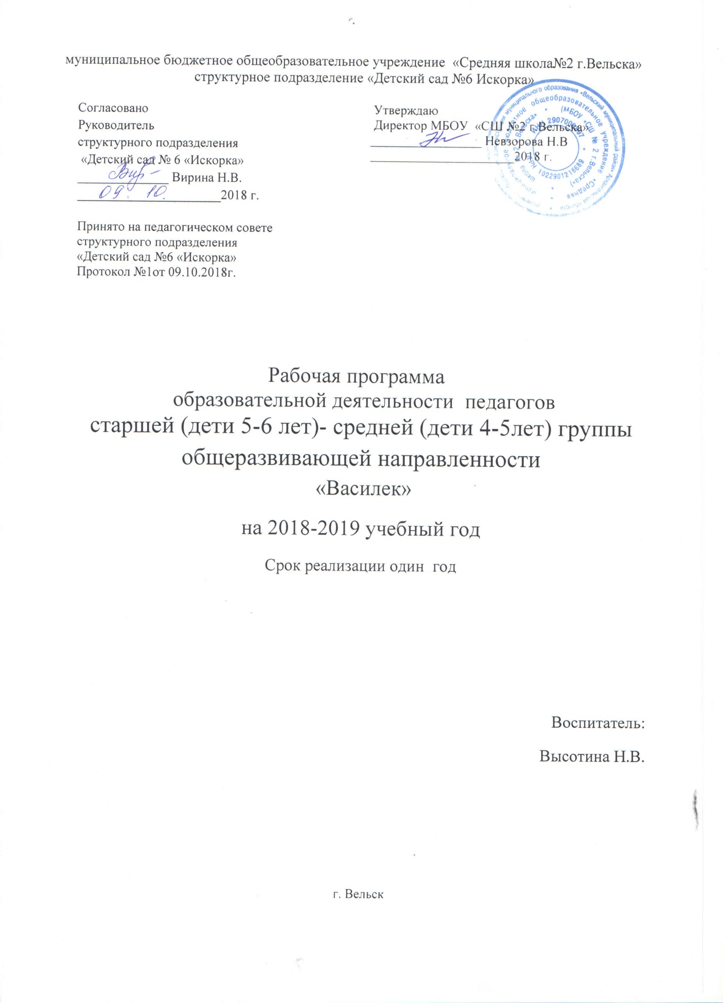

Аннотация к рабочей программе

Рабочая программа по развитию детей средней - старшей группы (Далее - Программа) разработана в соответствии с ООП структурного подразделения «Детский сад №6 «Искорка» МБОУ «Средняя школа №2г.Вельска», ФГОС ДО.
Целью Программы является проектирование социальных ситуаций развития ребенка и развивающей предметно-пространственной среды, обеспечивающих позитивную социализацию, мотивацию и поддержку индивидуальности детей через общение, игру, познавательно-исследовательскую деятельность и другие формы активности.
Программа отражает особенности содержания и организации образовательного процесса в группе детей 4-6 лет.
Срок реализации программы 1 год.

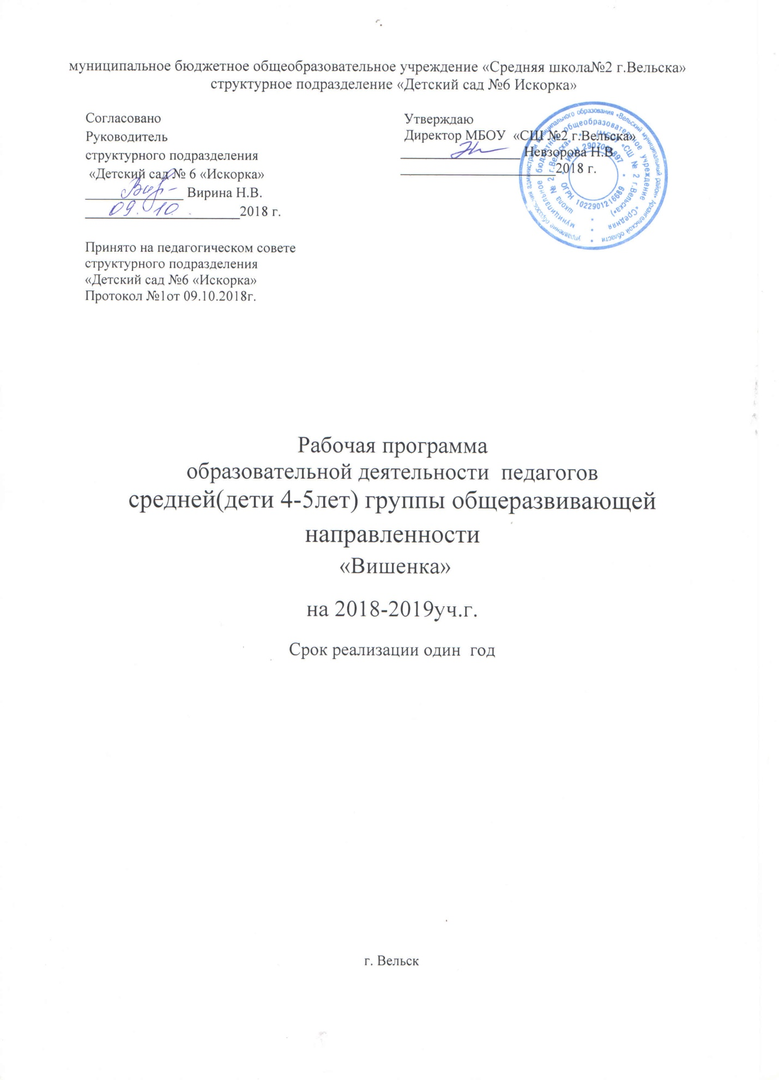

Аннотация к рабочей программе.

Рабочая программа по развитию детей II младшей - средней группы (Далее - Программа) разработана в соответствии с: ФГОС ДО, основной образовательной программой дошкольного образования структурного подразделения «Детский сад №6 «Искорка» МБОУ «Средняя школа №2 г.Вельска».
Программа отражает особенности содержания и организации образовательного процесса в группе детей 3-4 лет.
Целью Программы является проектирование социальных ситуаций развития ребенка и развивающей предметно-пространственной среды, обеспечивающих позитивную социализацию, мотивацию и поддержку индивидуальности детей через общение, игру, познавательно-исследовательскую деятельность и другие формы активности.
Срок реализации программы 1 год.

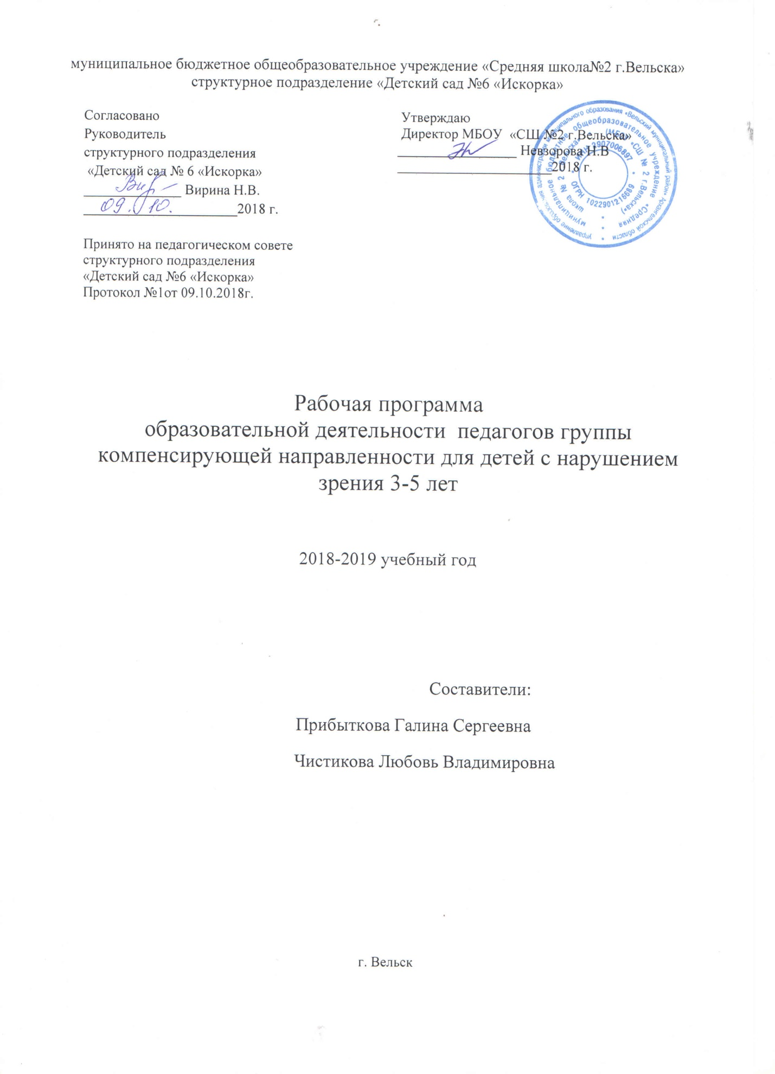

Аннотация к Программе
Данная рабочая программа разработана в соответствии основной образовательной программой муниципального бюджетного образовательного учреждения «Средняя школа №2г. Вельска» структурного подразделения «Детский сад №6 «Искорка» и предназначена для работы с детьми от 3 до 5 лет с нарушением зрения (амблиопия и косоглазие) группы компенсирующей направленности.
Рабочая программа определяет содержание и организацию образовательного процесса на уровне дошкольного учреждения. Обеспечивает развитие детей младшего дошкольного возраста и коррекцию зрения с учѐтом их психолого-возрастных и индивидуальных особенностей, учитывает интересы и потребности детей и родителей, приоритетные направления и культурно-образовательные традиции.
Содержание программы направлено на формирование общей культуры, развитие физических, интеллектуальных и личностных качеств, формирование предпосылок учебной деятельности, обеспечивающих социальную успешность, сохранение и укрепление здоровья детей.
Программа реализуется в период непосредственного пребывания ребенка в ДОУ.
Актуальность разработки Программы состоит в том, что она учитывает специфику учреждения, помогает детям с нарушением зрения усвоить материал соответствующий возрастным требованиям, а так же укрепить физическое и психическое здоровье детей. Приоритетным направлением деятельности является обеспечение равных стартовых возможностей.
Цель Программы: организация образовательного процесса в группе детей с нарушением зрения от3 до5 лет в соответствии с возрастными и индивидуальными возможностями.
Программа обсуждается на педагогическом совете и утверждается ежегодно в начале учебного года приказом Директора МБОУ «СШ №2 г. Вельска».
Срок реализации программы 1 год.

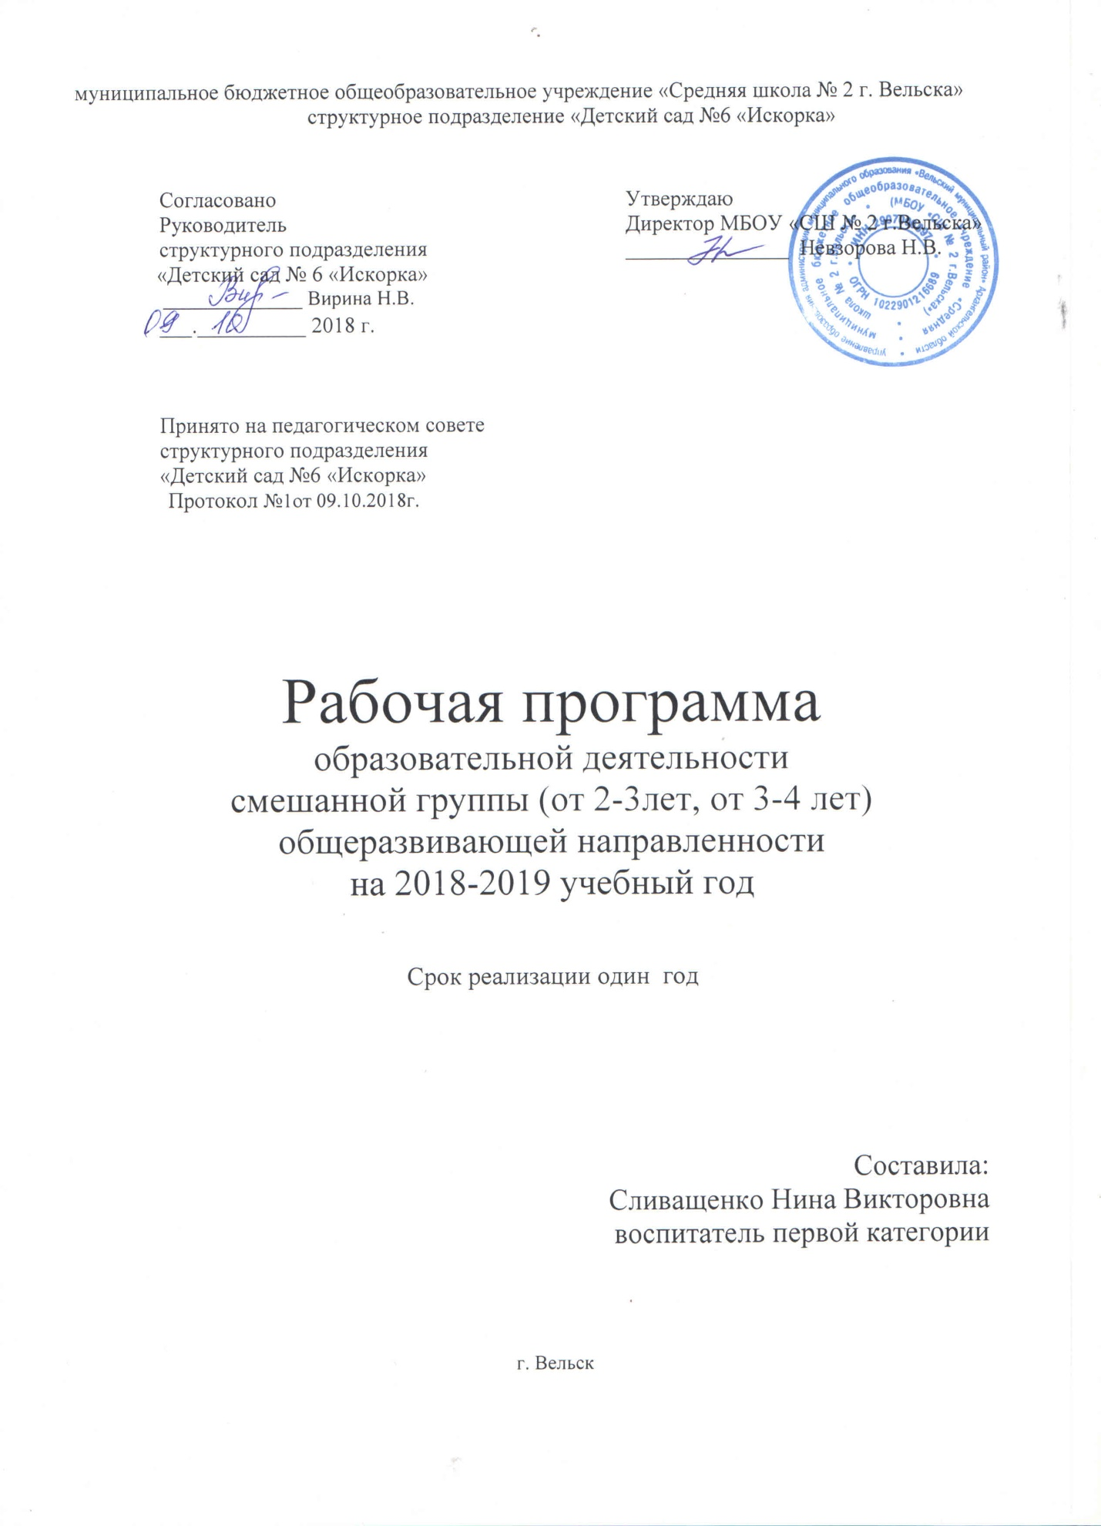

Аннотация к рабочей программе

Рабочая программа по развитию детей смешанной группы (от 2-3 лет, от 3-4 лет) разработана на основе ФГОС ДО, в соответствии с основной образовательной программой муниципального бюджетного общеобразовательного учреждения «Средняя школа №2 г. Вельска» структурного подразделения «Детский сад №6 «Искорка», а также комплексной образовательной программой дошкольного образования «От рождения до школы» под редакцией Н.Е.Вераксы, Т.С.Комаровой, М.А. Васильевой (далее программа «От рождения до школы»).
Программа включает три основных раздела: целевой, содержательный, организационный.
Главной задачей, стоящей перед составителями Программы, является создание программного документа, помогающего организовать непосредственно образовательную деятельность с детьми в соответствии с требованиями ФГОС в смешанной группе (от 2-3 лет, от 3-4 лет).
Цель программы: создание благоприятных условий для полноценного проживания ребенком дошкольного детства, формирование основ базовой культуры личности, всестороннее развитие психических и физических качеств в соответствии с возрастными и индивидуальными особенностями, подготовка к жизни в современном обществе, к обучению в школе, обеспечение безопасности жизнедеятельности дошкольника.
Срок реализации образовательной программы 1 год.

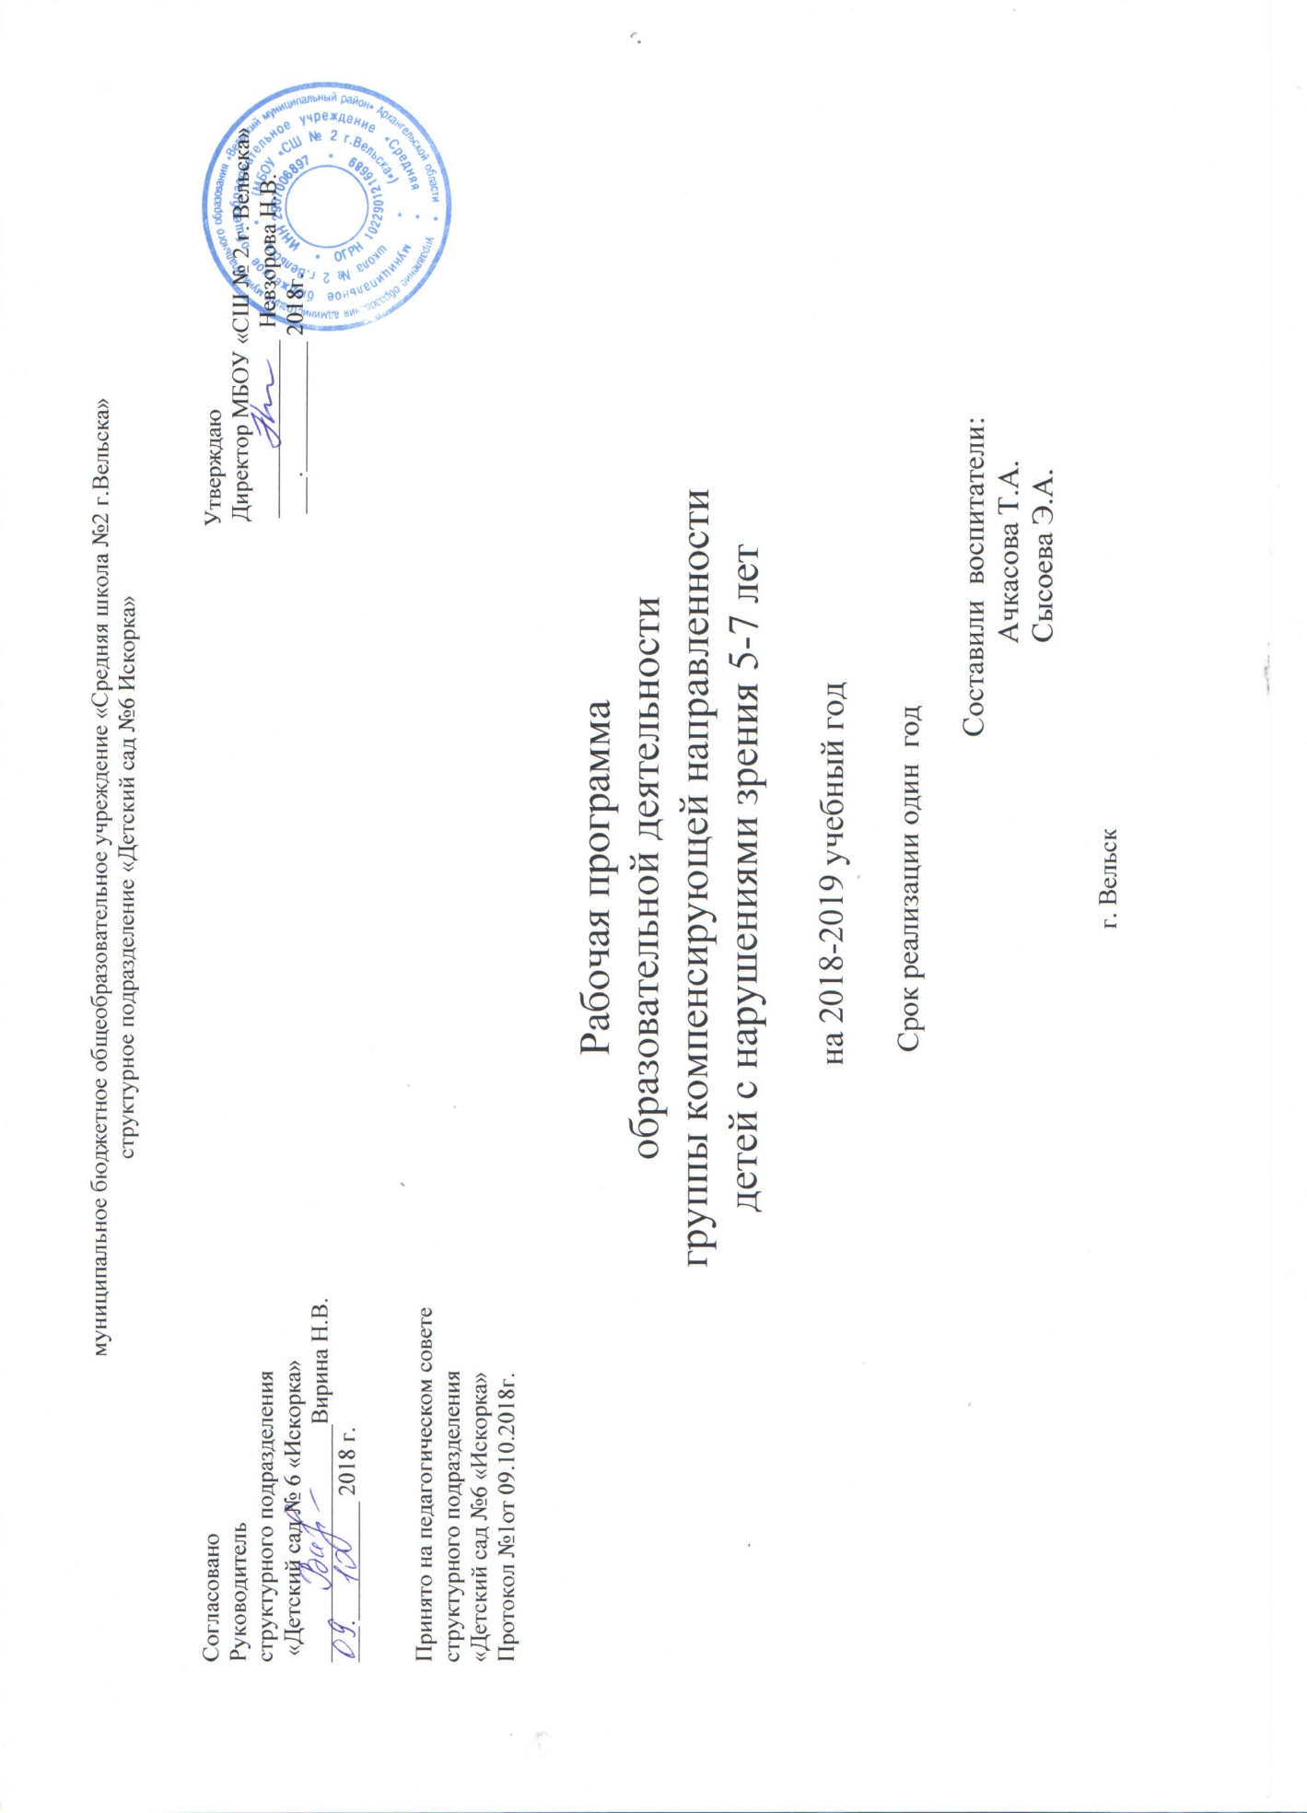

Аннотация к рабочей программе
Рабочая программа старшей - подготовительной группы для детей с нарушением зрения разработана в соответствии с основной образовательной программой муниципального бюджетного общеобразовательного учреждения «Средняя школа №2г. Вельска» структурного подразделения «Детский сад №6 «Искорка». Программа отражает особенности содержания и организации образовательного процесса в старшей - подготовительной группе компенсирующей направленности детей (5-7лет) с нарушениями зрения (амблиопия и косоглазие).
Программа разработана педагогами группы на основе федерального государственного образовательного стандарта дошкольного образования от 17.10.2013г № 1155, адаптированной основной образовательной программы группы компенсирующей направленности для детей с амблиопией и косоглазием.
Программа определяет организацию работы с детьми с нарушениями зрения в каждой из пяти образовательных областей.
Цель Программы: создание условий и организация образовательного процесса для развития личности детей старшего дошкольного возраста в группе компенсирующей направленности для детей с нарушением зрения
Программа реализует социальный образовательный заказ: обеспечивает развитие личности детей дошкольного возраста, имеющих нарушения зрения, с 5 до 7 лет в различных видах общения и деятельности с учетом их возрастных, индивидуальных психологических и физиологических особенностей по основным направлениям развития: физическому, социально-коммуникативному, познавательному, речевому, художественно-эстетическому.
Цели Программы реализуются в процессе разнообразных видов детской деятельности: игровой, коммуникативной, трудовой, познавательно-исследовательской, продуктивной, музыкально-художественной, чтении.
Срок реализации программы 1 год.

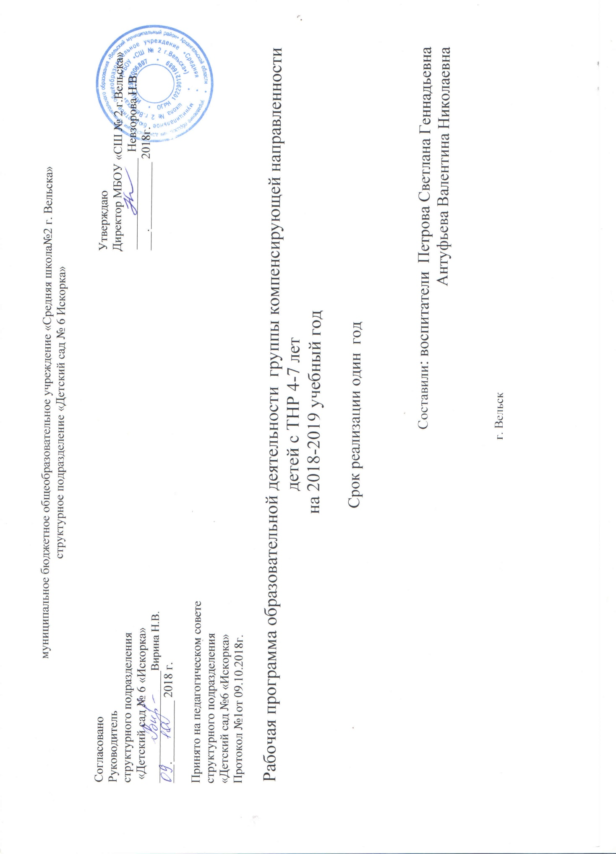

Аннотация к рабочей программе
Рабочая Программа старшей - подготовительной группы для детей с ТНР разработана в соответствии с основной образовательной программой муниципального бюджетного общеобразовательного учреждения «Средняя школа №2г. Вельска» структурного подразделения «Детский сад №6 «Искорка» с учетом адаптированной основной образовательной программы группы компенсирующей направленности для детей с тяжелыми нарушениями речи. Программа отражает особенности содержания и организации образовательного процесса в старшей - подготовительной группе детей с ТНР (5-7лет).
Программа разработана педагогами группы на основе федерального государственного образовательного стандарта дошкольного образования.
Программа реализует социальный образовательный заказ:
обеспечивает развитие личности детей дошкольного возраста, имеющих нарушения речи, с 5 до 7 лет в различных видах общения и деятельности с учетом их возрастных, индивидуальных психологических и физиологических особенностей по основным направлениям развития: физическому, социально-коммуникативному, познавательному, речевому, художественно-эстетическому.
Цели программы реализуются в процессе разнообразных видов детской деятельности: игровой, коммуникативной, трудовой, познавательно-исследовательской, продуктивной, музыкально-художественной, чтении.
Срок реализации программы 1 год.

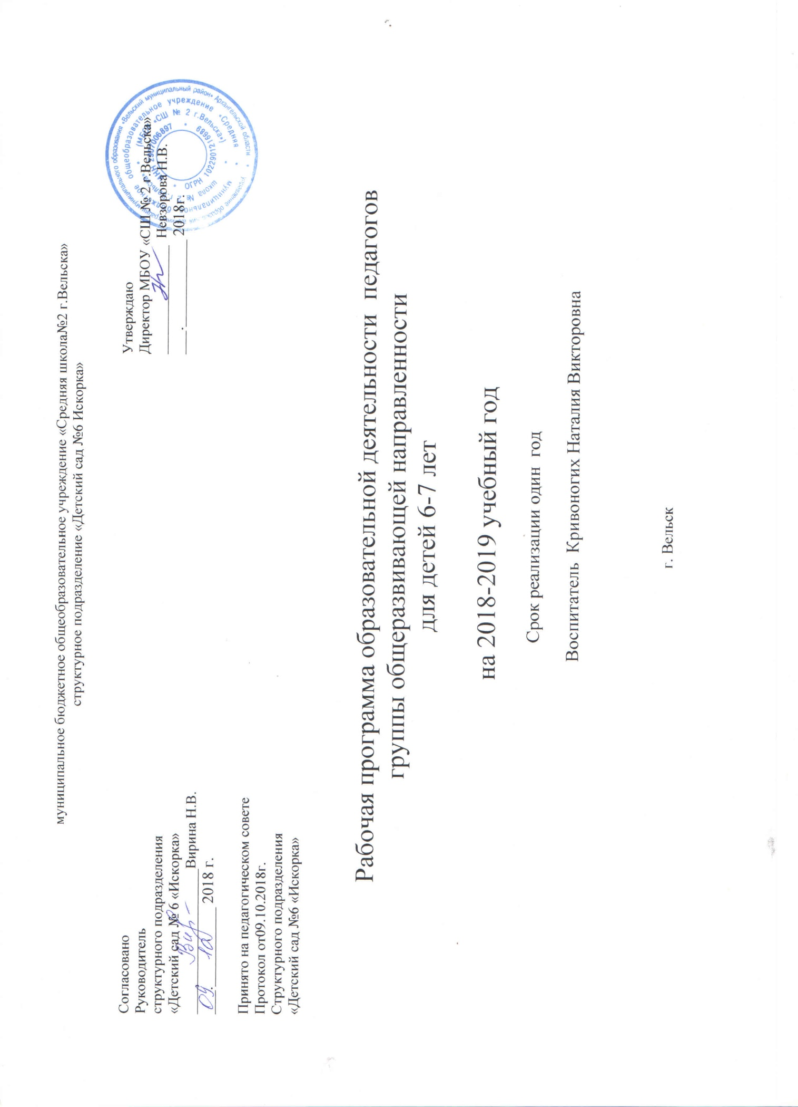

Аннотация к Программе

Рабочая Программа подготовительной группы общеразвивающей направленности разработана в соответствии основной образовательной программой муниципального бюджетного общеобразовательного учреждения «Средняя школа №2 г. Вельска» структурного подразделения «Детский сад №6 «Искорка».
Программа разработана педагогами группы на основе федерального государственного образовательного стандарта дошкольного образования и с учетом комплексной программы дошкольного образования «От рождения до школы» под редакцией Н. Е. Вераксы, Т. С. Комаровой, М. А. Васильевой.
Цель программы: создание условий и организация образовательного процесса для развития личности детей 6-7 лет.
Программа отражает особенности содержания и организации образовательного процесса в группе детей 6-7 лет.
Программа предполагает построение образовательного процесса на адекватных возрасту формах работы с детьми. Объем обязательной части Программы составляет не менее 60% времени, необходимого для реализации Программы, а части, формируемой участниками образовательного процесса - не более 40% общего объема Программы. Программа предусматривает решение программных образовательных задач в совместной деятельности взрослого и детей и самостоятельной деятельности дошкольников не только в рамках непосредственно образовательной деятельности, но и при проведении режимных моментов в соответствии со спецификой дошкольного образования.
Программа обсуждается на педагогическом совете и утверждается ежегодно в начале учебного года приказом Директора МБОУ «СШ №2 г. Вельска».
Срок реализации программы 1 год.

